La Dirección de Medio Ambiente hace entrega del informe mensual de actividades para dar el debido seguimiento a la planeación anual, se entrega de igual manera la información de las Jefaturas que integran esta Dirección.
Jefatura de Protección al Medio Ambiente
Jefatura de Cuidado del Medio Ambiente
Jefatura de Salud Animal
Jefatura de Cuidado del Agua

Reuniones de trabajo
Reunión Virtual de la Agencia Metropolitana de Bosques Urbanos del AMG, Sesión Ordinaria de la Junta de Gobierno, viernes 02 de diciembre de 2022, a las 15:00 horas,

Reunión Virtual de la Agencia Metropolitana de Bosques Urbanos del AMG, Sesión Ordinaria de la Junta de Gobierno, viernes 02 de diciembre de 2022, a las 15:00 horas,

Reunión Virtual Grupo de Trabajo de Puntos Verdes del AMG, viernes 23 de diciembre de 2022, a las 16:00 horas,

Reunión de la Interinstitucional con motivo de Apoyo a Ladrilleros en el Sistema para el Desarrollo Integral de la Familia del Estado de Jalisco (DIF Jalisco), Av. Fray Antonio Alcalde 1220, Miraflores, martes 6 de diciembre 2022 a las 12:00 horas.

Capacitaciones recibidas

Otras actividades

Dirección de Medio Ambiente
Actividades | Resultados | Observaciones
Instalación de contenedores para la separación de residuos sólidos en centros escolares y espacios públicos | Dan a conocer a la opinión pública los lugares donde se instalarán los puntos verdes | El programa comienza con una etapa piloto que se instalará en Ixtlahuacán de los Membrillos.  el 12 de diciembre del 2022 se llevó a cabo un diagnóstico ambiental y social por parte de una consultoría contratada por IMEPLAM , con el objetivo de conocer la caracterización de los Residuos sólidos urbanos del fraccionamiento Parques del Castillo y conocer la participación ciudadana, estamos en espera de los resultados obtenidos
Generar el sistema de aseo contratado para comercios | Sin avances | En espera de los cambios logísticos de la empresa concesionaria tras el reciente cierre de la Estación de Transferencia de Matatlán, lo que implica cambios en la transportación de los residuos por los tiempos muertos de traslado para su disposición final.
Impulsar la creación de la ciclo vía | En etapa de gestión con el área de obras públicas
Reforestación de áreas verdes | Se plantaron 30 árboles y 500 plantas de ornato (noche buenas) | Instalación de plantas de ornato (noche buenas) en la Plaza principal Benito Juárez (Cabecera Municipal), Reforestación de árboles en 2 Centros Escolares del Fraccionamiento Parques del Triunfo Escuela Primaria y Preescolar
Promover la creación de huertos urbanos y escolares | Capacitación al personal que seguirá el programa de educación ambiental | Cambios administrativos al interior del área obligaron la suspensión de los talleres y visitas grupales al vivero aunado al periodo vacacional de los centros escolares
Designación de acciones a dependencias municipales en contingencia atmosférica | Activación de precontingencia y/o contingencias atmosférica por parte de de la SEMADET, específicamente de la dirección de Calidad del Aire, la cual monitorea los (IMECA),Índices de Calidad del Aire | La Dirección cuenta con un grupo de whatsap con las direcciones de Educación, Movilidad, Protección Civil y Bomberos, Inspección y Vigilancia, Obras Publicas, Servicios Medicos Municipales para en casos de Precontingencias y/o Contingencias Ambientales cada una actúe conforme el Plan de Contingencias Interno de El Salto y contar con una pronta respuesta.
Difusión a la población vecina de acciones emergentes por contingencia | Comunicación por redes sociales a grupos de vecinos a través de los delegados municipales | Se realizó un perifoneo, en el área de influencia de la Estación de Monitoreo de Calidad del Aire Las Pintas, así mismo se entregaron 500 cubrebocas a los ciudadanos de la zona de Las Pintas en la Contingencia Fase I del dia 11 de diciembre así como en los dias de Precontingencias
Padrón de ladrilleras y quema escalonada | Etapas escalonadas de quema y preparación del programa de contingencia invernal | Revisión del padrón ladrillero en conjunto con SEMADET y la Implementación de Veda para la suspensión de quemas de hornos ladrilleros  La temporada invernal inició el 15 de diciembre del presente del 2022 y termina el 07 de enero del 2023 por lo que en este periodo habrá paro de actividades, no permitiendo realizar la quema de ningún horno de ladrillos, se lleva un operativo de manera conjunta con las direcciones de Inspección y Vigilancia, Protección Civil y Bomberos para verificar que no realicen esta actividad
Supervisión a llanteras | En etapa censal de ladrilleras y gestión de recursos para adecuar el campo de recepción de llantas | Introducción de maquinaria para emparejamiento de la tierra y búsqueda del recurso para instalación de malla perimetral
Creación del centro de salud animal | Sin avance | En espera de programa financiero externo, estatal o federal

Jefatura Salud Animal

Actividad/Acción | Resultado | Resultado cuantitativo | Observaciones
Campañas de Vacunación | SE APLICÓ VACUNA CONTRA RABIA | 1400 DOSIS | SE APLICARON DURANTE EL MES DE DICIEMBRE EN PREVENCION CONTRA LA RABIA
Campañas de esterilización
Atención a reportes de atención animal | ATENCION A REPORTES CIUDADANOS POR VIA TELEFONICA Y POR FOLIOS | 70 | EN VARIOS PUNTOS DE NUESTROS MUNICIPIOS Y DELEGACIONES
Agresivos |  | 40 | SE LES BRINDO ATENCIÓN
Maltratados |  | 30 | SE ACUDIERON A TODOS LOS REPORTES A LA BREVEDAD POSIBLE
Muertos |  | 38 | PERROS MUERTOS EN VÍA PÚBLICA Y ATROPELLADOS EN CARRETERAS EN VARIOS PUNTOS

Jefatura Cultura del Agua

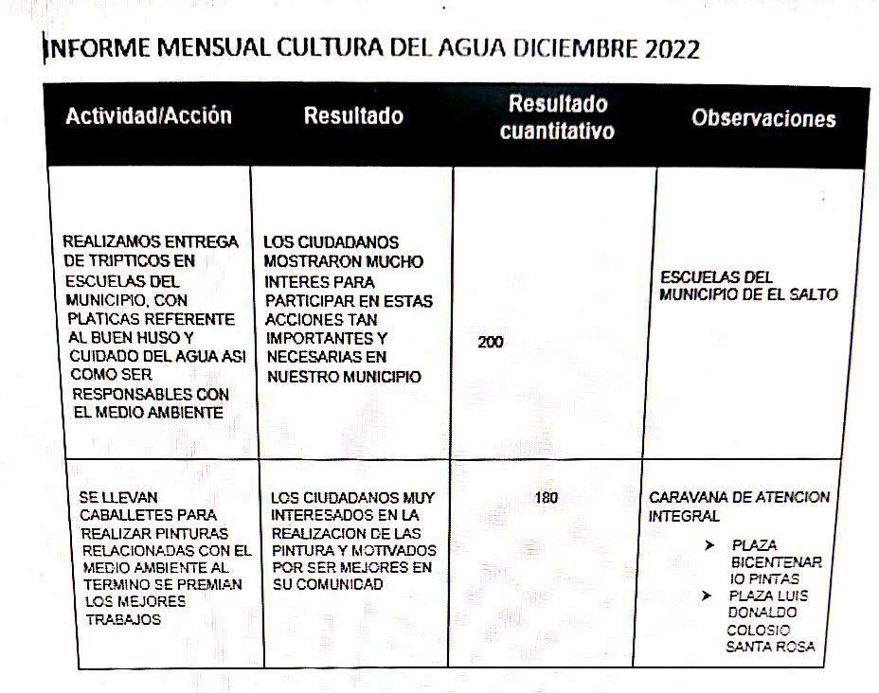

INFORME MENSUAL CULTURA DEL AGUA DICIEMBRE 2022
Actividad/Acción | Resultado | Resultado cuantitativo | Observaciones
REALIZAMOS ENTREGA DE TRIPTICOS EN ESCUELAS DEL MUNICIPIO, CON PLATICAS REFERENTE AL BUEN HUSO Y CUIDADO DEL AGUA ASI COMO SER RESPONSABLES CON EL MEDIO AMBIENTE | LOS CIUDADANOS MOSTRARON MUCHO INTERES PARA PARTICIPAR EN ESTAS ACCIONES TAN IMPORTANTES Y NECESARIAS EN NUESTRO MUNICIPIO | 200 | ESCUELAS DEL MUNICIPIO DE EL SALTO
SE LLEVAN CABALLETES PARA REALIZAR PINTURAS RELACIONADAS CON EL MEDIO AMBIENTE AL TÉRMINO SE PREMIAN LOS MEJORES TRABAJOS | LOS CIUDADANOS MUY INTERESADOS EN LA REALIZACION DE LAS PINTURA Y MOTIVADOS POR SER MEJORES EN SU COMUNIDAD | 180 | CARAVANA DE ATENCIÓN INTEGRAL  PLAZA BICENTENARIO PINTAS  PLAZA LUIS DONALDO COLOSIO SANTA ROSA

30 DE DICIEMBRE DEL 2022

MARIA NIEVES ALONSO AGUAYO

JEFATURA DE CULTURA DEL AGUA EL SALTO

Jefatura de Protección del Medio Ambiente
- Introducción
- Contenido del documento
- Este documento contiene la información necesaria que da origen al Informe Mensual del mes de diciembre, referente a las acciones que lleva a cabo la jefatura de protección al ambiente, plasmado en este las acciones, objetivos generales e indicadores, todos ellos necesarios para llevar una evaluación constante de las estrategias de la jefatura, objetivos que se alinean al Plan Municipal de Desarrollo y Gobernanza del municipio.

- Nombre de la dependencia
- Jefatura de Protección al Ambiente
- Área de quién depende
- Dirección de Medio Ambiente

- Normatividad
- Reglamento General del Municipio de El Salto en el artículo 198
- Reglamento de Ecología para el Municipio de El Salto, Jalisco.
- Diagnóstico
La Jefatura de Protección al Ambiente, tiene como objetivo el cuidado del medio ambiente, mediante la aplicación y cumplimiento efectivo, eficiente y transparente, a través de la atención a la denuncia popular y mediante acciones de supervisión, verificación, para asegurar el cumplimiento de la Normatividad Ambiental aplicable.

- Debilidades
- Falta de equipo técnico y personal capacitado para llevar a cabo las actividades cotidianas de la jefatura.

- Fortalezas
- Se busca la coordinación y comunicación con dependencias Estatal tales como la Procuraduría Estatal de Protección al Ambiente (PROEPA), la Secretaria de Medio Ambiente y Desarrollo Territorial (SEMADET), e interinstitucionales, etc. Con el fin de establecer convenios de colaboración para lograr los objetivos.

- Objetivo General
- Concientizar, cuidar y conservar el medio ambiente y a la biodiversidad, controlando y restringiendo los nuevos asentamientos y las actividades que impliquen actividades contaminantes en la región, así como, desarrollando acciones efectivas, vigilando el cumplimiento de lo establecido en los reglamentos municipales que compete a esta jefatura.
- Cronograma de actividades
JEFATURA DE PROTECCIÓN AL AMBIENTE
ACCIONES | OBJETIVOS  ESPECÍFICOS | INDICADOR | PROGRAMACIÓN ANUAL
 |  |  | Octubre | Noviembre | Diciembre | Enero | Febrero | Marzo | Abril | Mayo | Junio | Julio | Agosto | Septiembre
Realizar Programa de quemas escalonadas y concientización ambiental en los campos ladrilleros | Se trabajó de manera coordinada con los delegados y agentes municipales para programar las quemas en las distintas delegaciones, así como con líderes de ladrilleros, buscando la concientización de la actividad. | Cantidad de reuniones realizadas con delegados y los propietarios de campos ladrilleros
Programa de Temporal Invernal | Se iniciaron los trabajos con ladrilleras, ya que derivado de reunión por parte de la dirección se les solicitó iniciar con el periodo invernal para realizar el paro de quemas del 17 de diciembre al 07 de enero. | Disminución de la contaminación y mejora en la calidad del aire para evitar las pre y contingencias atmosféricas
Padrón actualizado de ladrilleras como fuentes fijas de competencia municipal | Se trabajó con delegaciones, derivado del temporal invernal para recabar por parte de cada una de las ladrilleras la documentación necesaria, para los apoyos por parte de la SEMADET y DIF del Estado de Jalisco. | Se consiguió recabar completos los documentos de un total de 160 patrones ladrilleros que se les entregarán apoyos económicos  Y un total de 249 trabajadores a los que se les entregarán despensas
Supervisión a empresa (industriales, comerciales y de servicios) | Se estuvo trabajando en oficinas, apoyando a los promoventes a realizar revisión documental y entregar sus dictámenes, así como realizando llamadas a quienes cumplieran con los requisitos solicitados. | Solicitud de dictamen  -15  Visitas realizadas  -Trabajo en oficinas  Dictámenes entregados  - 44
Atención a reportes por daños al medio ambiente | Se brindó la atención a reportes por quemas de basura y plástico, así como por quema de hornos ladrilleros en temporal de veda. | 4 reportes atendidos

Otras actividades:
Reuniones con delegados y ladrilleros del municipio
Reforestación en preescolar Humberto Cardenas Trigos, ubicado en el fraccionamiento Parques del Triunfo.

